Relazione annuale RPCT

anno 2019

Indice della Relazione annuale del RPCT sull’attuazione del PTPC
SEZIONE 1. ANAGRAFICA SOCIETÀ/ENTE
Enti Partecipanti
SEZIONE 2. ANAGRAFICA RPCT
SEZIONE 3. RENDICONTAZIONE MISURE GENERALI
3.1. Sintesi dell’attuazione delle misure generali
3.2 Codice di comportamento
3.3. Rotazione del personale
3.4. Misure in materia di conflitto di interessi
3.5. Whistleblowing
3.6. Formazione
3.7. Trasparenza
3.8. Pantouflage
3.9. Commissioni e conferimento incarichi in caso di condanna
3.10. Patti di integrità
3.11. Considerazioni conclusive sull’attuazione delle misure generali
SEZIONE 4. RENDICONTAZIONE MISURE SPECIFICHE
4.1. Quadro di sintesi dell’attuazione delle misure specifiche
SEZIONE 5. MONITORAGGIO GESTIONE DEL RISCHIO
SEZIONE 6. MONITORAGGIO ALTRE MISURE
SEZIONE 7. MONITORAGGIO PROCEDIMENTI PENALI
SEZIONE 8. MONITORAGGIO PROCEDIMENTI DISCIPLINARI
SEZIONE 9. CONSIDERAZIONI GENERALI
SEZIONE 10. MONITORAGGIO MISURE SPECIFICHE
10.1. Misure specifiche di controllo
10.2. Misure specifiche di trasparenza
10.3. Misure specifiche di definizione e promozione dell’etica e di standard di comportamento
10.4. Misure specifiche di regolamentazione
10.5. Misure specifiche di semplificazione
10.6. Misure specifiche di formazione
10.7. Misure specifiche di rotazione
10.8. Misure specifiche di disciplina del conflitto di interessi

SEZIONE 1. ANAGRAFICA SOCIETÀ/ENTE

Tipologia ente: Società in controllo pubblico ai sensi dell'art. 2 bis, comma 2, lett. b), del D. lgs. n. 33/2013
Codice fiscale: 11211231003
Partita IVA: 00000000000
Denominazione: VOLSCA AMBIENTE E SERVIZI SPA
Settori di attività ATECO: FORNITURA DI ACQUA; RETI FOGNARIE, ATTIVITÀ DI GESTIONE DEI RIFIUTI E RISANAMENTO
Regione di appartenenza: Lazio
Appartenenza a gruppo societario: NO
Numero dipendenti: da 20 a 99
Numero Dirigenti: 0

Enti Partecipanti
Società in controllo pubblico partecipata dai seguenti Enti e/o Società:
Amministrazione pubblica di cui all'art. 1, co. 2, D.lgs. N. 165/2001, Amministrazione pubblica di cui all'art. 1, co. 2, D.lgs. N. 165/2001, Amministrazione pubblica di cui all'art. 1, co. 2, D.lgs. N. 165/2001

SEZIONE 2. ANAGRAFICA RPCT

Nome RPCT: LUCA
Cognome RPCT: CORI
Qualifica: Quadro
Posizione occupata: Responsabile Tecnico - Preposto Conto Terzi
Data inizio incarico di RPCT: 22/01/2018
Il RPCT svolge anche le funzioni di Responsabile della trasparenza
Il RPCT è membro dell’ODV (in caso di risposta affermativa, indicare anche la data di scadenza del mandato quale componente dell’ODV).

SEZIONE 3. RENDICONTAZIONE MISURE GENERALI

La presente sezione illustra l’andamento relativo all’attuazione delle misure generali per l’anno di riferimento delle misure di prevenzione della corruzione, che nelle società in controllo pubblico o negli enti pubblici economici possono essere contenute in un documento autonomo che tiene luogo del PTPC ovvero in una sezione apposita ed identificabile del MOG.

3.1. Sintesi dell’attuazione delle misure generali

Con riferimento all’attuazione delle misure generali, nell’anno in corso, sono state programmate 2 misure generali.

Rispetto al totale delle misure generali programmate la situazione relativa alla loro attuazione corrisponde alla situazione rappresentata nella figura che segue:
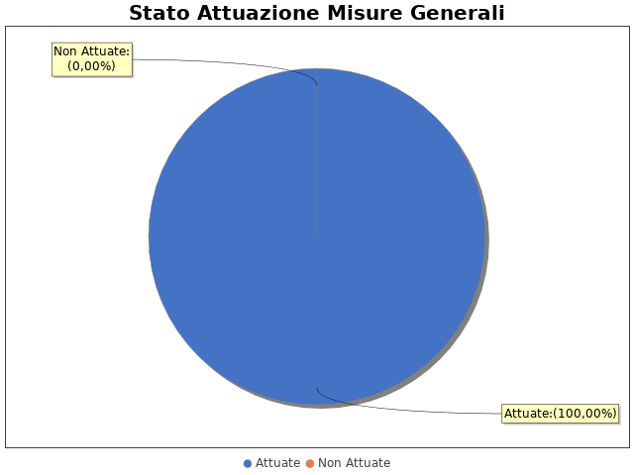

Note del RPCT:

3.2 Codice di comportamento

La misura Codice di Comportamento non è stata attuata e non ne è stata programmata l’adozione.
Per le seguenti motivazioni: da integrare col modello 231/2001

Note del RPCT:

3.3. Rotazione del personale

Nel documento unitario che tiene luogo del PTPC o nella sezione apposita del M.O.G. non è stata prevista la misura della Rotazione Ordinaria del Personale, non sono previste misure ex lege n. 97/2001, né si è scelto di prevedere azioni e modalità organizzative relative alla Rotazione Straordinaria del Personale.

Note del RPCT:

3.4. Misure in materia di conflitto di interessi

Nel documento unitario che tiene luogo del PTPC o nella sezione apposita del M.O.G., nell'atto o regolamento adottato sulle misure di inconferibilità ed incompatibilità per incarichi dirigenziali ai sensi del D.lgs. 39/2013, sono esplicitate le direttive per l'attribuzione di incarichi dirigenziali e la verifica di insussistenza di cause ostative.
Sono pervenute 0 segnalazioni.
Sono state accertate 0 violazioni.
INCONFERIBILITA'
Nell'anno di riferimento delle misure di prevenzione della corruzione in esame, sono pervenute 8 dichiarazioni rese dagli interessati sull'insussistenza di cause di inconferibilità.
Non sono state effettuate verifiche sulla veridicità delle dichiarazioni rese dagli interessati sull'insussistenza di cause di inconferibilità.
INCONPATIBILITA'
Nell'anno di riferimento delle misure di prevenzione della corruzione in esame, sono pervenute 8 dichiarazioni rese dagli interessati sull'insussistenza di cause di incompatibilità.
Non sono state effettuate verifiche sulla veridicità delle dichiarazioni rese dagli interessati sull'insussistenza di cause di incompatibilità.
Nel documento unitario che tiene luogo del PTPC o nella sezione apposita del M.O.G., nell'atto o regolamento adottato sulle misure di inconferibilità ed incompatibilità per incarichi dirigenziali ai sensi del D.lgs. 39/2013, non sono esplicitate le direttive per effettuare controlli sui precedenti penali.
Si indicano di seguito le motivazioni: Le funzioni (CdA e Collegio Sindacale) oggetto delle verifiche non sono nominate dalla Società ma dall'Ente Socio a cui spetta l'effettivo controllo sui procedimenti penali
Non sono stati effettuati controlli sui precedenti penali nell’anno di riferimento del PTPC.

Note del RPCT:

3.5. Whistleblowing

Dentro la società o l’ente, le segnalazioni possono essere inoltrate tramite:
- Sistema informativo dedicato con garanzia di anonimato
Possono effettuare le segnalazioni:

Note del RPCT:

3.6. Formazione
La misura “Formazione” non è stata programmata nelle misure di prevenzione della corruzione in esame o, laddove la misura sia stata già adottata negli anni precedenti, non si prevede di realizzare interventi idonei a garantire la corretta e continua attuazione della stessa.
Per le seguenti motivazioni: da realizzare compiutamente

Note del RPCT:

3.7. Trasparenza
La misura “Trasparenza” non è stata programmata nel documento unitario che tiene luogo del PTPC o nella sezione apposita del MOG in esame o, laddove la misura sia stata già adottata negli anni precedenti, non si prevede di realizzare interventi idonei a garantire la corretta e continua attuazione della stessa.
Per le seguenti motivazioni: Gli interventi sono tempestivi
Non sono stati volti monitoraggi sulla pubblicazione dei dati così come previsti nel PTPC.
I monitoraggi non hanno evidenziato irregolarità nella pubblicazione dei dati.
L'amministrazione l'informatizzazione del flusso per alimentare la pubblicazione dei dati nella sezione “Amministrazione/Società trasparente”.
Il sito istituzionale, relativamente alla sezione 'Amministrazione trasparente', non traccia il numero delle visite.
La procedura per la gestione delle richieste di accesso civico 'semplice' non è stata adottata e pubblicata sul sito istituzionale.
Nell’anno di riferimento delle misure di prevenzione della corruzione non sono pervenute richieste di accesso civico 'semplice'.
La procedura per la gestione delle richieste di accesso civico 'generalizzato' non è stata adottata e pubblicata sul sito istituzionale.
Nell’anno di riferimento delle misure di prevenzione della corruzione non sono pervenute richieste di accesso civico 'generalizzato'.
Non è stato istituito il registro degli accessi.

Note del RPCT:

3.8. Pantouflage
La misura “Pantouflage” non è stata programmata nel documento unitario che tiene luogo del PTPC o nella sezione apposita del MOG in esame o, laddove la misura sia stata già adottata negli anni precedenti, non si prevede di realizzare interventi idonei a garantire la corretta e continua attuazione della stessa.
Per le seguenti motivazioni: Da inserire ed integrare col modello 231/2001

Non sono stati effettuati controlli sull'attuazione della misura.

Note del RPCT:

3.9. Commissioni e conferimento incarichi in caso di condanna
La misura “Commissioni, assegnazioni di uffici e conferimento di incarichi in caso di condanna per delitti contro le PA” non è stata programmata nel documento unitario che tiene luogo del PTPC o nella sezione appoista del M.O.G. in esame o, laddove la misura sia stata già adottata negli anni precedenti, non si prevede di realizzare interventi idonei a garantire la corretta e continua attuazione della stessa.
Per le seguenti motivazioni: Non legislativamente obbligati

Note del RPCT:

3.10. Patti di integrità
La misura “Patti di Integrità” non è stata programmata nel documento unitario che tiene luogo del PTPC o nella sezione apposita del MOG in esame o, laddove la misura sia stata già adottata negli anni precedenti, non si prevede di realizzare interventi idonei a garantire la corretta e continua attuazione della stessa.
Per le seguenti motivazioni: In attesa di integrazione col modello 231/2001

Note del RPCT:

3.11. Considerazioni conclusive sull’attuazione delle misure generali

Il complesso delle misure attuate ha avuto un effetto (diretto o indiretto):
- neutrale sulla qualità dei servizi.
- neutrale sull'efficienza dei servizi (es. in termini di riduzione dei tempi di erogazione dei servizi).
- neutrale sul funzionamento dell'amministrazione (es. in termini di semplificazione/snellimento delle procedure).
- positivo sulla diffusione della cultura della legalità.
- neutrale sulle relazioni con i cittadini.
- neutrale su Il tema della legalità dovrà essere il punto di forza nella stesura definitiva del Modello 231/2001

SEZIONE 4. RENDICONTAZIONE MISURE SPECIFICHE
Non sono state programmate nel nel documento unitario che tiene luogo del PTPC o nella sezione apposita del M.O.G. in esame misure specifiche. Le ragioni alla base della mancata programmazione nel nel documento unitario che tiene luogo del PTPC o nella sezione apposita del M.O.G. in esame misure specifiche sono di seguito riportate:
La presente sezione illustra l’andamento relativo all’attuazione delle misure specifiche per l’anno di riferimento del PTPC.

4.1. Quadro di sintesi dell’attuazione delle misure specifiche
Con riferimento all’attuazione delle misure generali, nell’anno in corso, sono state programmate 0 misure specifiche.

Nel dettaglio, rispetto al totale delle misure specifiche programmate per le diverse tipologie di misure, si evince la situazione illustrata nel grafico che segue:

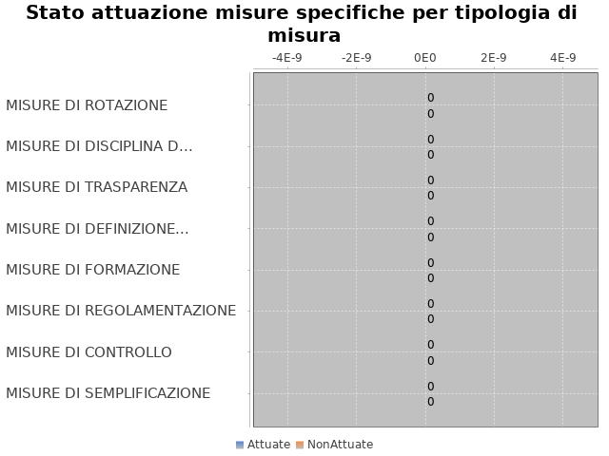

Note del RPCT:

SEZIONE 5. MONITORAGGIO GESTIONE DEL RISCHIO
Il grafico che segue indica, per ciascuna area di rischio esaminata nel documento unitario che tiene luogo del PTPC o nella sezione apposita del MOG, il numero di eventi corruttivi che si sono verificati nell’anno in corso (laddove verificatisi):

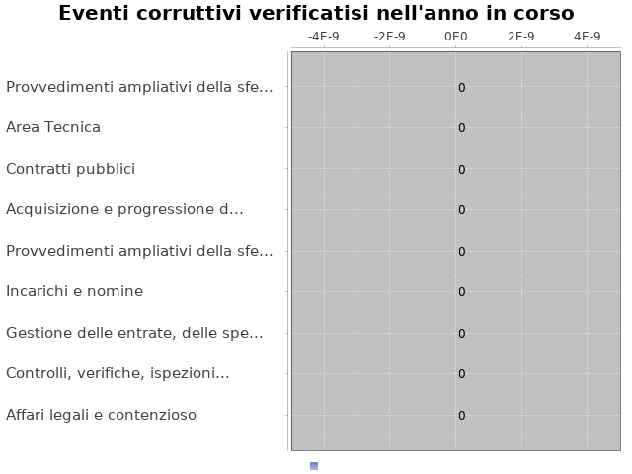

Con riferimento alle aree in cui si sono verificati eventi corruttivi, la tabella che segue indica se nel documento unitario che tiene luogo del PTPC o nella sezione apposita del MOG erano state previste misure di prevenzione della Corruzione:

Tabella 1 - Previsione misure nelle aree in cui si sono verificati fenomeni corruttivi
Aree di rischio | EVENTI CORRUTTIVI | PREVISIONE DI MISURE
Nessuna previsione

Si ritiene che la messa in atto del processo di gestione del rischio abbia generato dentro l’organizzazione i seguenti effetti:
-è aumentata la consapevolezza del fenomeno corruttivo
-è rimasta invariata la capacità di scoprire casi di corruzione
-è rimasta invariata la reputazione della società o dell’ente pubblico economico
In caso di società non capogruppo facente parte di gruppi societari, le misure di prevenzione della corruzione non sono state elaborate in coerenza con quelle della società capogruppo.
Le misure di prevenzione della corruzione sono state elaborate in collaborazione con la/le P.A./PP.AA. partecipanti, altre PP.AA., altre società o enti pubblici economici soggetti all'applicazione della disciplina anticorruzione.
Si elencano di seguito le amministrazioni con cui è stato elaborato il PTPC:
Comuni Soci: Albano Laziale; Lariano; Velletri

SEZIONE 6. MONITORAGGIO ALTRE MISURE
Non è stata effettuata la rotazione degli incarichi di arbitrato.Non sono pervenuti suggerimenti e/o richieste di chiarimenti in merito alla strategia di prevenzione della corruzione dell'ente da parte di soggetti esterni all'amministrazione (es. sulle misure di prevenzione della corruzione adottate da parte di soggetti esterni all'amministrazione)
Tali suggerimenti non sono stati accolti.

SEZIONE 7. MONITORAGGIO PROCEDIMENTI PENALI
Non ci sono state denunce a carico di dipendenti dell'amministrazione nell'anno di riferimento delle misure di prevenzione della corruzione in esame.

Non sono stati avviati procedimenti penali a carico di dipendenti della società o dell’ente nell'anno di riferimento delle misure di prevenzione della corruzione in esame.

Note del RPCT:

SEZIONE 8. MONITORAGGIO PROCEDIMENTI DISCIPLINARI
Non sono stati avviati procedimenti disciplinari riconducibili a fenomeni corruttivi (in senso ampio, non solo per fatti penalmente rilevanti) a carico dei dipendenti della società o dell’ente pubblico economico.

Note del RPCT:

SEZIONE 9. CONSIDERAZIONI GENERALI

Si ritiene che lo stato di attuazione delle misure di prevenzione della corruzione sia Sufficiente, per tali ragioni: La piena attuazione del modello 231/2001 saprà aumentare la percezione di una aumentato stato di attuazione
Si ritiene che l’efficacia complessiva della strategia di prevenzione della corruzione (definita attraverso una valutazione sintetica) con particolare riferimento alle misure previste e attuate sia Idoneo, per tali ragioni: Le dimensioni della struttura fanno propendere verso una valutazione complessivamente positiva
Si ritiene che l'esercizio del ruolo di impulso e coordinamento del RPCT rispetto alla messa in atto del processo di gestione del rischio (definito attraverso una valutazione sintetica) sia stato Parzialmente idoneo, per tali ragioni: Vanno migliorati i percorsi di formazione personale e collettiva. Il ruolo del RPC è poco conosciuto

SEZIONE 10. MONITORAGGIO MISURE SPECIFICHE

La presente sezione illustra l’andamento relativo all’attuazione delle singole misure specifiche programmate nell’anno di riferimento del PTPC.

Misure specifiche di controllo

Non sono state programmate misure specifiche di controllo.

Note del RPCT:

Misure specifiche di trasparenza

Non sono state programmate misure specifiche di trasparenza.

Note del RPCT:

Misure specifiche di definizione e promozione dell’etica e di standard di comportamento

Non sono state programmate misure specifiche di definizione e promozione dell’etica e di standard di comportamento.

Note del RPCT:

Misure specifiche di regolamentazione

Non sono state programmate misure specifiche di regolamentazione.

Note del RPCT:

Misure specifiche di semplificazione

Non sono state programmate misure specifiche di semplificazione.

Note del RPCT:

Misure specifiche di formazione
Non sono state programmate misure specifiche di formazione.

Note del RPCT:

Misure specifiche di rotazione
Non sono state programmate misure specifiche di rotazione.

Note del RPCT:

Misure specifiche di disciplina del conflitto di interessi

Non sono state programmate misure specifiche di disciplina del conflitto di interessi.

Note del RPCT:

